**Hírek, események – május 10-e**

**A férfi wc-ben töltött egy éjszakát egy férfi – de nem önszántából**

2021. Május 03. | Diós Anita

**Az történt ugyanis, hogy véletlenül bezárták őt a kávézó férfiaknak fenntartott mellékhelyiségébe…**

A soproni VOLT Café a közösségi oldalon osztott meg egy bejegyzést, amelyből kiderül, hogy egy vendégük az éjszakát a férfi mosdóban töltötte, ugyanis véletlenül bezárták őt oda.

A férfi ugyanakkor valahogyan kiszabadult idő közben, ezért most keresi őt a kávézó, hogy meghívhassák őt egy általa választott italra – írja a [Blikk](https://www.blikk.hu/aktualis/belfold/a-volt-cafe-mosdojaban-toltotte-az-ejszakat-egy-ferfi/fdwqcne).

**Válaszolj a kérdésekre!**

Melyik magyar városban történt az eset?

Milyen vendéglátóhely a VOLT CAFÉ? (Nézd a nevét!)

Miért töltötte a Wc-ben az éjszakát a férfi?

Hogyan szeretné a kávézó kiengesztelni a férfit? (kiengesztel = kibékít, bocsánatot kér)

Mit jelent az **önszántából** kifejezés? Nézz utána a Wikiszótárban!

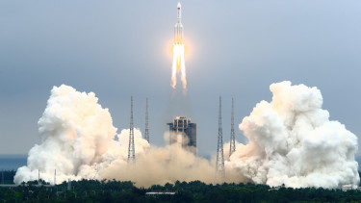**Még mindig kérdés, hova csapódik be a kínai rakéta**

[admin](https://24.hu/author/kalmana/) [**Kálmán Attila**](https://24.hu/author/kalmana/)

 2021. 05. 07. 08:34

Kína múlt csütörtökön lőtte ki a világűrbe a „Hosszú Menetelés 5B” nevű rakétát. De egy meghibásodás miatt nem tudják a Földről irányítani, a 21 tonnás rakéta több része is be fog csapódni a földbe, de azt még nem lehet megmondani, hogy pontosan hova.

Számítások szerint a kínai rakéta valamikor a hétvége folyamán csapódhat be. A tudósok folyamatosan figyelik a rakéta pályáját, és körülbelül hat órával a becsapódás előtt tudják megmondani a pontos helyét.

**Az újságcikk május 7-én íródott. Nézz utána a neten, becsapódott-e már a kínai rakéta? Hova? Segítség: Google: kínai rakéta becsapódás**

**Kitüntetést kapott Karikó Katalin**

[admin](https://24.hu/author/24hu/) [**24.hu**](https://24.hu/author/24hu/)

 2021. 05. 07. 17:44

„Emberi méltóságért” kitüntetést kapott Karikó Katalin Széchenyi-díjas magyar kutatóbiológus, biokémikus, a Pfizer, mRNS alapú vakcinát kifejlesztő BioNTech cég alelnöke Budapesten.

**Emlékszel? Nem rég találkoztál a nevével egy feladatlapban! Ki az a Karikó Katalin?**

Milyen kitüntetést kapott?

**A világ első víz alatti éttermében pincér egy kaposvári fiú**

[admin](https://sokszinuvidek.24.hu/author/sokszinuvidek/) [**Sokszínű Vidék**](https://sokszinuvidek.24.hu/author/sokszinuvidek/)

 2021. 05. 08. 05:05

Teljesen megváltoztatta Csernák Botond életét a koronavírus-járvány.

A fiatalember egy kis kávézót vezetett Budapesten, de a járvány második hulláma miatt változtatnia kellett az életén. Jelentkezett a norvégiai tenger alatti étterembe pincérnek, ahova fel is vették.

Ez a bizonyos „Under” a világ első víz alatti étterme, ami 2019-ben nyitotta meg a kapuit. Az étterem 100 férőhellyel rendelkezik, étkezés közben a tenger élővilágában gyönyörködhetnek a vendégek.

**👓 Válaszolj az alábbi kérdésekre!**

Mit dolgozik Csernák Botond a víz alatti étteremben?

Mit csinált a fiú Budapesten, mielőtt a víz alatti étterembe jelentkezett?

Melyik országban van ez az étterem?

Mi a neve az étteremnek?

Mikor épült ez az étterem?

Hány férőhelyes az étterem?

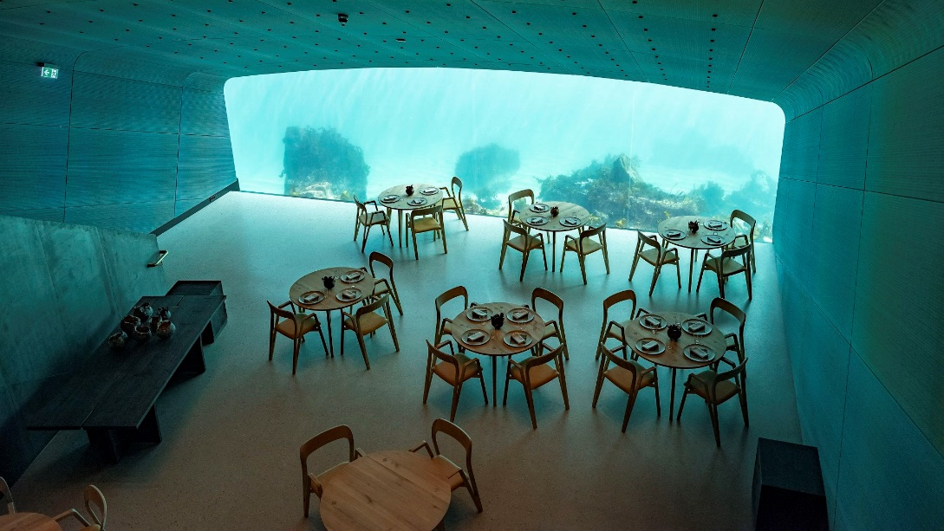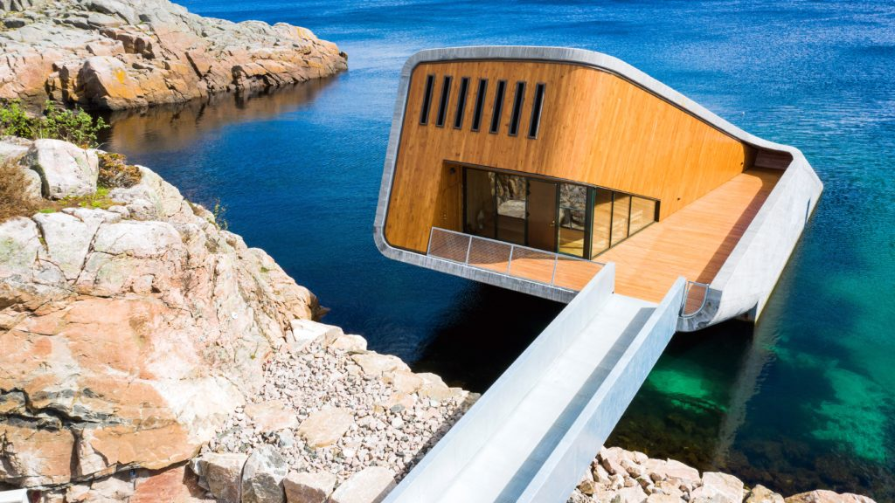

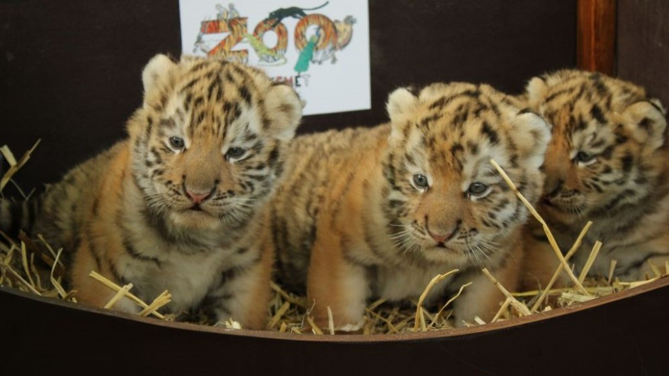**Hármas iker tigriskölykök születtek Kecskeméten**

[Avatar](https://nlc.hu/szerzo/admin/)

[nlc](https://nlc.hu/szerzo/admin/)

2021. Május 07.

Hármas iker szibériai tigriskölykök születtek a Kecskeméti Vadaskertben. A tigris szülők hároméves koruk óta laknak Kecskeméten, és hét év után, március 31-én egészséges kistigrisek jöttek világra.

A tigriskölykök és az anya is jól vannak, a kicsik szépen fejlődnek, a születéskori 900-1000 gramm súlyuk öthetes korukra 4700 és 5100 grammra gyarapodott.

A két hím és az egy nőstény ivarú kölyök az anyával egyelőre még az állatházban tartózkodnak, így a közönség számára még nem láthatóak.

A nagyközönség várhatóan egy hónap múlva láthatja a kicsiket.

**Olvasd el! Tegyél fel négy kérdést az újságcikkel kapcsolatban!**

1.

2.

3.

4.

## **Hétfőn** mindenütt napos, száraz időre van kilátás, csak vékony fátyolfelhők szűrhetik időnként a napfényt. A délies szelet élénk, erős, északnyugaton akár viharos lökések is kísérhetik. Enyhébb **Nyárias idő várható**



**Hétfőn** mindenütt napos, száraz időre van kilátás, csak vékony fátyolfelhők szűrhetik időnként a napfényt. A délies szelet élénk, erős, északnyugaton akár viharos lökések is kísérhetik. Enyhébb lesz a hajnal, napközben pedig igazi nyári idő, 25-29 fok várható.

**Kedden** tetőzik a meleg 25 és 30 fok közötti csúcsértékekkel. Jobbára derült, napos idő várható, élénk, északnyugaton erős déli-délkeleti széllel.

**Szerdán** északkeleten még kitart a napsütés, máshol felhősebb idő, záporok, zivatarok jöhetnek. A kissé szeles időben délutánra 19-28 fokig melegedhet a levegő.

**Csütörtökön** már sokfelé találkozhatunk záporokkal, zivatarokkal, élénk, északnyugaton erős, viharos lehet a szél. Pár fokot visszaesnek a maximumok, 17-23 fokig emelkedik a hőmérséklet.

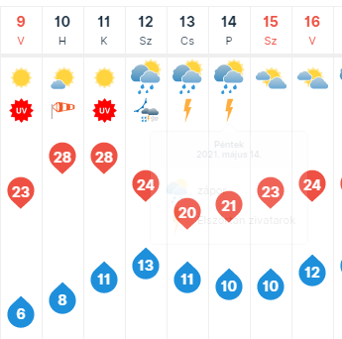

**🗸- 🞭 Igaz vagy hamis az állítás? Döntsd el!**

a) Hétfői napon akár 25-29 fok is várható _____

b) Szerdától előfordulhat eső. _____

c) Csütörtökön élénk, viharos szél is lehet. _____

d) Hétfőn igazi nyári idő várható. _____

**Keress minden újságcikkhez egy-egy képet! Mentsd el!**